

Plan Estratégico Institucional 2023 - 2026

Edificio World Business Port

Carrera 69 # 25 B - 44 – Pisos 3, 4 y 7

Teléfonos: (601)3487777

PBX: (601)3487800

[www.ssf.gov.co](http://www.ssf.gov.co/) – e-mail: [ssf@ssf.gov.co](mailto:ssf@ssf.gov.co)

Bogotá D.C, Colombia

 



### DESPACHO

Luis Guillermo Pérez Casas Superintendente

### SUPERINTENDENCIA DELEGADA PARA ESTUDIOS ESPECIALES Y EVALUACIÓN DE PROYECTOS

Claudia Marisol Moreno Ojeda Superintendente Delegada

### SUPERINTENDENCIA DELEGADA PARA RESPONSABILIDAD ADMINISTRATIVA Y MEDIDAS ESPECIALES

Gloria Maribel Torres Ramírez Superintendente Delegada

### SUPERINTENDENCIA DELEGADA PARA LA GESTIÓN

Oswaldo Enrique Álvarez Superintendente Delegado

### DIRECCIÓN PARA LA GESTIÓN DE LAS CAJAS DE COMPENSACIÓN FAMILIAR

Adriana Bonilla Morales

Directora para la Gestión Cajas de Compensación Familiar

### DIRECCIÓN DE GESTIÓN FINANCIERA Y CONTABLE

Pedro Acosta Lemus

Jefe Dirección de Gestión Financiera y Contable

### SECRETARIA GENERAL

Carol Lizeth Cárdenas Rojas Secretaria General

### OFICINA ASESORA PLANEACIÓN

Tania Violeta Vargas Luna

Jefe Oficina Asesora Planeación

### OFICINA ASESORA JURÍDICA

Grety Patricia López Albán Jefe Oficina Asesora Jurídica

### OFICINA DE CONTROL INTERNO

José William Casallas Fandiño Jefe Oficina Control interno

### OFICINA DE PROTECCIÓN AL USUARIO

Nelly Esperanza Garnica Rivera Jefe Oficina Protección al Usuario

### OFICINA DE TECNOLOGÍAS DE LA INFORMACIÓN

Luisa Fernanda Pardo Sánchez

Jefe Oficina Tecnologías de la Información

Contenido

Tabla de contenido

Introducción 5

1. Metodología 7

2. Antecedentes normativos del sistema del subsidiofamiliar 9

3. Estudio del contexto de la superintendencia del subsidio familiar – supersubsidio 13

3.1 Dimensión política pública 14

3.2 Dimensión económica 17

3.3 Dimensión social 18

3.4 Dimensión tecnológica 21

3.5 Mapa de actores 21

3.8 Datos generales del sistema de subsidio familiar 26

4. Alineación de la planeación estratégica de la superintendencia del subsidio 29

Misión 29

Visión 29

4.1 Valores 30

4.2 Objetivos estratégicos 31

4.3 Estrategias 32

4.4 Estructura organizacional 38

4.6 Política del sistema de calidad y objetivos del sistema de gestión de calidad 46

Anexos 59

## INTRODUCCIÓN

La formulación de Contexto Estratégico en una organización surge de la necesidad de identificar los factores externos e internos que inciden positiva o negativamente en el cumplimiento de los objetivos estratégicos, la misión y materialización de la visión de la Entidad. Conocer estos factores posibilita la formulación de escenarios futuros, así como el diseño de la planeación acorde a esos escenarios planteados. De igual manera, la identificación de factores internos y externos, son insumos para la gestión del riesgo en las Entidades, dado que facilitan su identificación, así como su impacto y probabilidad de ocurrencia.

En particular, para el caso de organizaciones del sector público, que se ven afectadas de manera directa por variables exógenas asociadas al cambio de política, legislación laboral, cambios tecnológicos, cambios frecuentes en los niveles directivos producto de los ajustes de la agenda legislativa, resulta sumamente valioso desarrollar ejercicios de diagnóstico externo e interno con el fin de garantizar la coherencia de los objetivos, el medio ambiente y de la organización.

El Plan Nacional de Desarrollo 2023 - 2026 “Colombia, Potencia Mundial de la Vida” que es la hoja de ruta que establece los objetivos del gobierno del cambio, busca sentar bases para que el país se convierta en un líder de lucha mundial por la vida, la humanidad y la naturaleza. Es la génesis de una transición que desemboca en la **PAZ TOTAL**.

El Plan corresponde a una oportunidad para una vida digna y un nuevo contrato social que propicie la superación de injusticias y exclusiones históricas, la no repetición del conflicto, el cambio de nuestra forma de relacionarnos con el ambiente y una transformación productiva sustentada en el conocimiento y en armonía con la naturaleza.

Las cinco grandes transformaciones o ejes temáticos son:

* 1. Derecho humano a la alimentación: Se promueve la reducción de la pobreza extrema, eliminar el hambre en la primera infancia y aumento de cadenas agrícolas. Esta reforma implica la promoción de la producción local de alimentos o insumos a través del fortalecimiento de la actividad agropecuaria.
  2. Ordenamiento del territorio alrededor del agua: Se focaliza en la entrega masiva de tierras en materia de restitución y titulación de la propiedad, como instrumentos esenciales para alcanzar la paz y fortalecimiento de la producción agrícola nacional.
  3. Convergencia Regional: Propende por reducir el déficit habitacional en el país (subsidios de vivienda) y generar vías terciarias para comunicar los territorios. Esta transformación adicional a articular los Planes de Ordenamiento Territorial para que las regiones ricas no tengan poblaciones pobres; propende por que las instituciones publicas coloquen al ciudadano en el centro de su accionar.
  4. Seguridad humana y justicia social: Se enmarca en reducir la situación de pobreza, duplicar el acceso a internet, impulsar la economía popular y comunitaria, disminuir muertes viales y reducir la mortalidad materna y el fortalecimiento del sistema de protección social integral.
  5. Transformación productiva y acción climática: Centra sus esfuerzos en la transición energética para la vida, propone utilizar los excedentes del carbón y petróleo para invertir en economía verde, política de reducción de deforestación y política de transporte ambientalmente sostenible.

Dentro del Plan Estratégico Sectorial 2023-2026 que formuló el Ministerio del Trabajo, se definen responsabilidades a cargo de la Superintendencia del Subsidio Familiar entorno al Eje Temático Seguridad Humana y Justicia Social, así:

|  |  |  |
| --- | --- | --- |
| **Objetivo Sector** | **Componente** | **Relación con PND** |
| Garantía del  Derecho Fundamental del Trabajo | Respeto y  vigencia de  derechos | Seguridad humana y  justicia social |
| Extensión de la  protección  social | Seguridad humana y  justicia social |
| Extensión de la  protección  social | Seguridad humana y  justicia social |

## METODOLOGÍA

Una vez revisadas diversas metodologías, se realizó un levantamiento del contexto de la organización, a través de mesas de trabajo con las dependencias y el análisis de información existente, así como la relación de la Superintendencia del Subsidio Familiar con el Plan Nacional de Desarrollo – PND y el Plan Estratégico Sectorial PES, se identificaron factores a fortalecer que inciden en la gestión institucional.

En este sentido, y tomando como punto de partida el análisis de la misión o razón de ser de la entidad, sus funciones, y los lineamientos del PND, y el Plan Estratégico Sectorial PES, como elementos estructurales, se establecieron síntesis importantes como punto de partida, entre las cuales se encuentra su propósito, grupos de valor, igualmente, fue estructurada la misión y visión, contemplando como año de visualización el 2026, seguido de acciones que se quieren alcanzar a través de la gestión de la entidad.

La **planificación estratégica** es el proceso de documentar y establecer una dirección para la Superintendencia, evaluando dónde se encuentra y hacia dónde va. De esta manera, es posible establecer la misión, visión, valores, los objetivos a largo plazo, estrategias y acciones a alcanzar.

Las características de la planificación estratégica:

* Responde preguntas como: dónde estamos y hacia dónde queremos ir, qué somos y qué deberíamos ser.
* Su objetivo es la planificación a largo plazo, teniendo en cuenta las oportunidades ambientales presentes y futuras.
* Se hace para todas las organizaciones, en todos los niveles. Involucra a los altos ejecutivos.
* Centra las fortalezas y los recursos de la organización en actividades importantes y de alta prioridad en lugar de las actividades rutinarias y cotidianas.
* La planificación estratégica es un proceso continuo que permite a la entidad adaptarse al entorno dinámico y cambiante.
* Coordina el entorno interno de las organizaciones con el entorno externo, los recursos financieros con los no financieros y los planes a corto plazo con los planes a largo plazo.

En un primer momento se realizó sesión con los funcionarios y colaboradores designados como enlaces por las diferentes áreas, se abordaron temas de planeación estratégica y de análisis de estado actual. De estas dinámicas, se levantó información del estado inicial bajo la metodología canvas y se obtuvo una visión integral de la organización para identificar y analizar los diferentes componentes clave.

Posteriormente, en reunión con directivos, asesores, equipo base de Planeación Estratégica Institucional 2023 - 2026 se definieron Misión, Visión, objetivos y estrategias.

Dentro de los insumos para el trabajo de grupo se tomaron los objetivos del Plan Nacional de Desarrollo que se vinculan con el sistema del subsidio familiar y los retos establecidos en el Plan Estratégico Sectorial.

Conocidas las bases del Plan Nacional de Desarrollo “Colombia Potencia Mundial de la Vida”, sus ejes temáticos, objetivos y la priorización de los proyectos de Inversión, la Superintendencia del Subsidio Familiar, a través de su Grupo de Planeación Estratégica Institucional liderado por la Oficina Asesora de Planeación, inicio el proceso para la construcción de su Plan Estratégico Institucional.

Las fases o línea de tiempo se individualizaron de la siguiente forma:

* Recolección, análisis y validación de insumos para la formulación, entre estos: Directrices del Departamento Administrativo de Planeación Nacional, bases del PND, conclusiones y propuestas de los Diálogos Regionales Vinculantes, revisión de la Visión y Misión actuales de la SSF.
* Análisis de los ejes temáticos y grandes transformaciones esperadas con el PND.
* Estudio del Proyecto de Ley radicado ante el Congreso de la República, observaciones a las proposiciones parlamentarias relacionadas con el sector.
* Revisión de los Objetivos Estratégicos Sectoriales.
* Diagnóstico del estado actual de la SSF a través de la metodología Canvas.
* Construcción y formulación de la Misión y Visión de la SSF.
* Formulación de objetivos y estrategias institucionales a través de la metodología SMART (especifico, medible, alcanzable, retador, temporal).
* Socialización de la construcción y formulación de la Misión, Visión, objetivos y estrategias a funcionarios enlaces y líderes de procesos de la SSF

La tercera fase de la planeación estratégica se trabajó nuevamente con los enlaces designados para definir las acciones, indicadores y metas que permitirán el alcance de los objetivos propuestos.

Finalmente, Una vez definidos los elementos estratégicos, se procedió con la aprobación por parte del Comité Institucional de Gestión y Desempeño sesión No. 6 realizado el 29 de junio de 2023 y su posterior socialización liderada por la Oficina Asesora de Planeación en la revista digital “La Super Contigo”.

## ANTECEDENTES NORMATIVOS DEL SISTEMA DEL SUBSIDIOFAMILIAR

Es pertinente señalar que no existe un único Sistema de Seguridad Social y, por lo tanto, cada país ha desarrollado sus modelos o sistemas de acuerdo con su realidad social, económica, política y cultural que enfrenta y con el pasar del tiempo se va ajustando en respuesta a los cambios del entorno (Acevedo y Gil, 2010).

Para el caso de Colombia, el subsidio familiar surgió en 1949 entendido como una prestación extralegal, dentro de los procesos de negociación de la convención colectiva entre la Empresa del Ferrocarril de Antioquia y sus trabajadores, en el sentido de subsidiar con tres pesos mensuales por cada hijo a los trabajadores casados que tuvieran hijas menores de 15 años (Díaz, 2016)

En el año 1954, fue creada la primera Caja de Compensación Familiar, COMFAMA. Más tarde, mediante el Decreto 118 de 1957, se brindó la posibilidad de que los empleadores constituyeran Cajas de Compensación Familiar y a partir del Decreto 3151 de1962, además de pagar subsidio en dinero, podían invertir en obras de beneficio social.

Luego con la Ley 58 de 1963, el Congreso de la República dio el primer pronunciamiento sobre subsidio familiar, extendiendo este beneficio a empleados civiles y trabajadores oficiales de los entes territoriales.

Mediante la Ley 69 de 1966, se establece la afiliación regional a las Cajas de Compensación Familiar y se crea la obligación de pagar el subsidio familiar en cabeza de los empleadores.

Con la Ley 56 de 1973, se le permitió a las Cajas de Compensación Familiar prestar servicios a las familias de los trabajadores afiliados. De igual manera, fue definido el subsidio familiar, como prestación social pagadera en dinero, especie y servicios, cuyo objetivo era la integración y el fortalecimiento económico, moral y cultural de la familia. Crea un límite máximo de remuneración 6 SMML y beneficiarios: hijos y hermanos a cargo y da participación a 2 representantes de los trabajadores en el Consejo Directivo.

Por medio de los Decretos 2375 y 2373 de 1974, se estableció la obligación de pagar el subsidio familiar a través de Cooperativas o de la Caja Agraria para los trabajadores de la agricultura, la silvicultura, la ganadería, la pesca, la avicultura o la apicultura. Y con el Decreto 1445 de 1975, se estableció la obligación de pagar el subsidio familiar, a través de cooperativas para los empleados oficiales de la rama ejecutiva del poder público.

A partir de la Ley 25 de 1981, se creó la Superintendencia del Subsidio Familiar como entidad adscrita al Ministerio de Trabajo y Seguridad Social con el propósito fundamental de ejercer la vigilancia de las Cajas de Compensación Familiar, las entidades recaudadoras y pagadoras del subsidio familiar y aquellas entidades que constituyeran o administraran una o varias entidades sometidas a la vigilancia, siempre que comprometieran fondos de su patrimonio.

Gráfico: Hitos en la Evolución del Sistema de Subsidio Familiar

Fuente: Análisis de contexto SSF

Las funciones de la Superintendencia son, entre otras, las siguientes y están enmarcadas en el Decreto 2150 de 1992 el artículo 24 de la Ley 789 de 2002 y Decreto 2595 de 2012:

1. Vigilar el cumplimiento de las disposiciones constitucionales y legales relacionadas con la organización y funcionamiento de las Cajas de Compensación Familiar; las demás entidades recaudadoras y pagadoras del subsidio familiar, en cuanto al cumplimiento de este servicio y las entidades que constituyan o administren una o varias de las entidades sometidas a su vigilancia, siempre que comprometan fondos del subsidio familiar.
2. Reconocer, suspender o cancelar la personería jurídica de las entidades sometidas a su vigilancia.
3. Velar por el cumplimiento de las normas y principios relacionados con la eficiencia, eficacia y solidaridad y el control de gestión de las Cajas de Compensación Familiar o las entidades que estas constituyan, administren o participen, como asociadas o accionistas, con relación a la prestación de los servicios sociales a su cargo.
4. Instruir a las entidades vigiladas sobre la manera como deben cumplirse las disposiciones que regulan su actividad en cuanto, sujetos vigilados, fijar los criterios técnicos y jurídicos que faciliten el cumplimiento de las normas que les compete aplicar y señalar los procedimientos para su cabal aplicación.
5. Velar porque no se presenten situaciones de conflictos de interés entre las entidades sometidas a su control y vigilancia y entre estas con terceros y velar por el cumplimiento del régimen de incompatibilidades e inhabilidades para el ejercicio de funciones directivas y de elección dentro de la organización de las entidades bajo su vigilancia.
6. Emitir las órdenes necesarias para que se suspendan de inmediato prácticas ilegales o no autorizadas o prácticas inseguras que así sean calificadas por la autoridad de control y se adopten las correspondientes medidas correctivas y de saneamiento.
7. Fijar con sujeción a los principios y normas de contabilidad, generalmente aceptados en Colombia, los mecanismos y procedimientos contables que deben adoptar las Cajas de Compensación Familiar.
8. Velar por el adecuado financiamiento y aplicación de los recursos que administran las Cajas de Compensación Familiar conforme las diferentes operaciones que se les autoriza a realizar en forma directa o a través de terceros.
9. Velar porque no se presente evasión y elusión de los aportes por parte de los afiliados al Sistema de Cajas de Compensación; en tal sentido podrá solicitar la información necesaria a las entidades rectoras del régimen general de pensiones, a la Dirección de Impuestos y Aduanas Nacionales, a las entidades recaudadoras territoriales y a otras entidades que reciban contribuciones sobre la nómina y suscribir los convenios de cooperación que se considere necesario para el debido cumplimiento de la función.
10. Velar porque las entidades vigiladas suministren a los usuarios la información necesaria para lograr la mayor transparencia en las operaciones que realicen, de suerte que les permita, a través de elementos de juicio, claros y objetivos, escoger las mejores opciones del mercado.
11. Velar porque las entidades vigiladas cumplan con la política formulada en la materia por el Gobierno Nacional.
12. Publicar los estados financieros e indicadores de gestión de las entidades sometidas a su control, en los que se demuestre la situación de cada una de estas y la del sector en su conjunto.
13. Practicar visitas de inspección a las entidades vigiladas con el fin de obtener un conocimiento integral de su situación financiera, del manejo de los negocios, o de aspectos especiales que se requieran, para lo cual se podrán recepcionar declaraciones, allegar documentos y utilizar los demás medios de prueba legalmente admitidos y adelantar las investigaciones a que haya lugar.
14. Liquidar de conformidad con lo establecido en el artículo 19 de la Ley 25 de 1981 la contribución que le corresponda a cada una de las entidades sometidas a su vigilancia.
15. Impartir las instrucciones que considere necesarias sobre la manera como los revisores fiscales, auditores internos y contadores de los sujetos de inspección y vigilancia deben ejercer su función de colaboración con la Superintendencia.
16. Imponer a las instituciones respecto de las cuales tenga funciones de inspección y vigilancia, a los administradores, empleados o revisor fiscal de las mismas, previo el debido proceso, las multas a que hace referencia la Ley 789 de 2002 y las disposiciones que la modifiquen o adicionen.
17. Imponer en desarrollo de sus funciones, las sanciones por violaciones legales, reglamentarias o estatutarias, en los términos y condiciones señalados en la Ley 789 de 2002 y en las normas que la modifiquen o adicionen.
18. Reglamentar la cesión de activos, pasivos y contratos y demás formas de reorganización institucional, como instrumento de liquidación o gestión de una Caja de Compensación Familiar; así como toda clase de negociación de bienes inmuebles de su propiedad.
19. Vigilar que las Cajas de Compensación Familiar, faciliten, cedan, den en préstamo o entreguen a título gratuito o a precios subsidiados, bienes o servicios a cualquier persona natural o jurídica.
20. Garantizar que aquellas entidades públicas que administran directamente los recursos

del subsidio familiar por autorización expresa de la ley, cumplan con la destinación porcentual a los programas de régimen subsidiado de salud, al Fondo de Vivienda de Interés Social - Fovis, jornada escolar complementaria, atención integral a la niñez, educación formal, subsidio en dinero y programas de apoyo al desempleo de acuerdo con las normas vigentes.

1. Expedir el reglamento al que deben sujetarse las entidades vigiladas en relación con sus programas publicitarios con el propósito de ajustarlos a las normas vigentes, a la realidad jurídica y económica del servicio promovido y para prevenir la propaganda comercial que tienda a establecer competencia desleal.
2. Intervenir las Cajas de Compensación Familiar, cuando se trate de su liquidación, conforme las normas previstas en las normas que regulan la materia y en el Estatuto Orgánico para el Sistema Financiero en lo que le sea aplicable.
3. Fijar los criterios generales para la elaboración, control y seguimiento de los presupuestos de las Cajas de Compensación como una guía para su buena administración.
4. Las demás que le sean asignadas en la ley.

## 3. ESTUDIO DEL CONTEXTO DE LA SUPERINTENDENCIA DEL SUBSIDIO FAMILIAR – SUPERSUBSIDIO

El actual entorno en el que se desarrollan las organizaciones se caracteriza por rápidos y profundos cambios que introducen varios grados de presión sobre los tomadores de decisiones. Es importante reconocer que los cambios del entorno tienen origen en los diferentes agentes que lo conforman, influenciando desde diferentes instancias y fuerzas de manera simultánea, adicionando mayor incertidumbre en el proceso. Las organizaciones, no importa su naturaleza, deben determinar y analizar las variables externas que son pertinentes para el buen desempeño de su propósito, para el adecuado desarrollo organizacional, para el establecimiento de su direccionamiento estratégico y, en general, para garantizar el logro de los objetivos previstos en su Sistema de Gestión Organizacional. En síntesis, el enfoque es garantizar la sostenibilidad de la organización, en el desarrollo de su misión.

Las organizaciones del sector público se caracterizan por:

* + La influencia de mayor cantidad de tomadores de decisiones, lo que implica mayor cantidad de partes interesadas.
  + Estar sujetas a mayor variedad de normas, reglamentos y procedimientos fijados por la autoridad de un organismo superior.
  + Una dinámica organizacional intensiva.
  + Un diseño organizacional burocrático que en ocasiones puede ser rígido, y puede dificultar la capacidad de adaptación al cambio.
  + La influencia de la naturaleza política del proceso legislativo.
  + Una orientación funcional.

La idea es dirigir más allá de los límites de la organización generando una práctica fundamental para enfrentar los desafíos y adaptarse a los cambios.

A continuación, algunas generalidades de cada dimensión:

## 3.1 Dimensión Política Pública

Debido a la naturaleza pública de la SuperSubsidio, la dimensión política pública es una de las que más aspectos aporta.

En primer lugar, es importante considerar que están surgiendo cambios en las lógicas sociales. Por ejemplo, nuevas modalidades de empleo y formas no estandarizadas de trabajo para las cuales la legislación actual no está respondiendo. Por ejemplo, no hay claridad sobre el trabajo de manera estacional, a través de las aplicaciones, empleo por productos, por proyectos, o por labor a un tiempo parcial. Trabajo en otros sitios que no sean una oficina convencional (teletrabajo), lo que establece retos para el país, e incluso para el sistema de seguridad social, en el sentido que este tipo de figuras seguirán en aumento.

En segundo lugar, el contexto para Colombia en términos de aumento de la población, expectativas de crecimiento económico, migración de poblaciones, desplazamiento forzado, aumento de la tasa de desempleo, genera presión sobre el gobierno para crear mecanismos que permitan atender las necesidades de la población vulnerable.

En este sentido, las Cajas de Compensación Familiar vienen han asumido con el paso del tiempo, labores y responsabilidades dentro de la política pública social, respondiendo a necesidades coyunturales, sin que estén precedidas en la mayoría de los casos, por procesos de planeación, preparación y estructuración de los proyectos y, en muchos casos, sin contar con los recursos necesarios.

Es importante notar que el Plan Nacional de Desarrollo - PND (2023 – 2026), hace alusión a las responsabilidades. Entre estas se pueden mencionar:

* + Las CCF promoverán que las niñas, niños y adolescentes afiliados, accedan a programas de descubrimiento y desarrollo de sus talentos y fortalecimiento familiar.
  + Se diseñará un esquema de protección contra el desempleo definiendo el mecanismo de protección cesante (MPC).
  + La exploración de nuevas formas de financiamiento para quienes no accedan a la oferta del Sistema de Subsidio familiar.
  + La niñez en situación de vulnerabilidad afiliada tendrá acceso preferente a todos los servicios brindados por las Cajas de Compensación Familiar. El Fondo para la Atención Integral a la niñez y Jornadas Escolares Complementarias de las Corporaciones se dirigirá a la atención de la niñez en situación de pobreza.
  + Dada la importancia del entorno escolar en la vida de los niños, niñas y adolescentes, se vinculará a las familias al proceso educativo a través de las Escuelas de Familias. Estas últimas serán desarrolladas por el Ministerio de Educación, con apoyo del ICBF y vinculando a las CCF.

Las Cajas de Compensación Familiar tienen planeado la apertura de nuevos servicios orientados a mejorar la capacidad instalada. Así mismo, uno de los temas clave será el aseguramiento. Las cajas, en su intención de fortalecer y garantizar el plan de beneficios, avanzan en la escisión de los programas de régimen subsidiado, conforme a las exigencias normativas vigentes.

Dentro del Plan Nacional de Desarrollo se proponen introducir lineamientos en procura de promover el incremento de la cobertura al Sistema de Subsidio Familiar (SSF) de la población laboral y acceso a los programas sociales ofrecidos por las Corporaciones.

De igual forma, dentro de las políticas del Plan de Desarrollo, se propone promover y garantizar acceso de todos los trabajadores formales y sus familias de las zonas urbanas y rurales a los programas, servicios y beneficios del Sistema de Subsidio Familiar a través las cajas de compensación familiar. Estas propuestas del Gobierno se establecen en términos de:

* + Aumentar y mejorar la prestación de los servicios que ofrecen las cajas de compensación.
  + Incluir ajustes a la situación regulador-supervisor en el Sistema de Subsidio Familiar para mejorar la calidad de la inspección, vigilancia y control impartida por la Superintendencia del Subsidio Familiar, desde un marco regulatorio y en armonía con los principios de gobierno corporativo recomendados por la Organización para la Cooperación y el Desarrollo Económico (OCDE).
  + Nuevas formas de acción que permitan abordar de manera universal apoyos frente a aspectos de la cobertura de ingresos y servicios a los desempleados, la inserción laboral productiva de quienes no cuentan con un empleo formal o bien se desempeñan en actividades informales e implementación de políticas activas y pasivas de mercados de trabajo que apoyen la reinserción, colocación laboral y emprendimiento.

Por otro lado, el PND propone en lo referente a inspección, vigilancia y control (IVC) definir matrices de riesgo objetivas en diseño y aplicación de regulaciones con IVC. En cuanto a la coordinación de la inspección a partir de sistematización de información, sanciones proporcionales en función del riesgo y población afectada. Pero la multiplicidad de funciones ha traído consigo la participación de diferentes instituciones de vigilancia y control, tales como: la Superintendencia del Subsidio Familiar, la Superintendencia Nacional de Salud, la Superintendencia Financiera de Colombia, la Contraloría General de la República, entre otras. Estas instancias regulan de acuerdo con su naturaleza y objetivos. Sin embargo, con la aparición de nuevos programas y planes es posible que entren a participar otros entes de control, en cuyo caso será necesario establecer con claridad las responsabilidades y alcances de cada una.

Con todo esto, se evidencia que el principal problema es la falta de una visión conjunta del sistema. Una visión que favorezca su articulación, planificación y delimitación del marco de acción. Esto influye en la percepción que se tiene de la “desactualización” del sistema, y sobre las dificultades en términos de la velocidad de ajuste a los cambios sociales, y nuevas realidades del país. No es clara la responsabilidad de las diferentes entidades que participan y no se tiene evidencia de procesos de interlocución y retroalimentación con los actores relevantes de cada sector, e incluso el carácter tripartito del sistema, en el cual participen realmente, el gobierno, los trabajadores y los empleadores.

El Ministerio del Trabajo, da cuenta de este elemento central a la hora de fijar/analizar política pública en materia de Subsidio Familiar. “…Podemos encontrarnos en una misma mesa las centrales los empresarios, los gremios de las cajas de compensación familiar y el gobierno analizar cada tema de política en materia de vivienda, de niñez, de empleo, bienestar de las familias y en un sistema tan grande, y con tanto impacto, tomar las mejores decisiones. Son muchos actores, de mucha índole, con unas connotaciones jurídicas y organizacionales muy diferentes.

Ejes transversales del plan nacional de desarrollo:

1. Paz total. Entendida como una apuesta participativa, amplia, incluyente e integral para el logro de la paz estable y duradera, con garantías de no repetición y de seguridad para todos los colombianos; con estándares que eviten la impunidad y garanticen en el mayor nivel posible los derechos de las víctimas a la verdad, justicia y reparación. Esto implica que el centro de todas las decisiones de política pública sea la vida digna, de tal manera que los humanos y los ecosistemas sean respetados y protegidos. Busca transformar los territorios, superar el déficit de derechos económicos, sociales, culturales, ambientales, y acabar con las violencias armadas, tanto aquellas de origen sociopolítico como las que están marcadas por el lucro, la acumulación y el aseguramiento de riqueza. Este eje tendrá presente los enfoques de derechos de género, cultural y territorial.
2. Los actores diferenciales para el cambio. El cambio que propone es con la población colombiana en todas sus diversidades para lograr transformaciones que nos lleven a una sociedad inclusiva, libre de estereotipos y estigmas, que supera las discriminaciones de tipo económico, social, religioso, cultural y político, así como las basadas en género, étnico racial, generacionales, capacidades físicas, de identidad y orientación sexual, donde la diversidad será fuente de desarrollo sostenible y no de exclusión. De igual forma, busca superar las brechas ocasionadas por el conflicto armado y por las divisiones entre lo urbano y lo rural. Actores como las mujeres, comunidad LGBTIQ+, víctimas, niñas y niños, comunidades étnicas, jóvenes, personas con discapacidad y la comunidad campesina son parte integral de las transformaciones propuestas por este Plan.
3. Estabilidad macroeconómica. Tiene como objetivo definir un conjunto de apuestas en materia económica para garantizar la disponibilidad de los recursos públicos que permitirán financiar las transformaciones, las cuales están enmarcadas en la actual coyuntura económica global, regional y nacional.
4. Política Exterior con enfoque de género: El Gobierno Nacional, bajo la coordinación del Ministerio de Relaciones Exteriores, formulará e implementará una Política Exterior con enfoque de género como política de Estado, orientada a promover y garantizar la igualdad de género en la política bilateral y multilateral.

## 3.2 Dimensión Económica

La dimensión económica se desarrolla a partir del análisis de los principales procesos y dinámicas que registran los sectores económicos en los ámbitos rural y urbano. Esta información es útil para las instituciones del Estado como la Superintendencia, pues sirve como insumo para la planificación del Sistema de Subsidio Familiar, y los tomadores de decisiones dentro de éste, para las cajas de compensación familiar, los académicos y

consultores, para los stakeholders del Sistema de Subsidio Familiar, e incluso, para el público en general.

Bajo esta mirada, la dimensión económica ilustra el sentido de equidad entre lo urbano y lo rural, en el caso del Sistema de Subsidio Familiar, pero no es tan equilibrado en el sentido de los más y menos favorecidos al interior de Sistema.

La falta de claridad normativa ha permitido que las responsabilidades y recursos del Sistema sean modificados por los principales agentes que intervienen en el mismo, sin un sentido coherente con su filosofía, en la medida que desde el gobierno se van asignado nuevas responsabilidades en diferentes ámbitos. Por mencionar un ejemplo, en el actual Plan de Desarrollo se asigna a las CCF como uno de los actores que deberá participar y fortalecer el tema de emprendimiento y economía naranja. De otro lado, se percibe una posible afectación en términos de los recursos financieros que las CCF requieren para operar, es el caso de la nueva prima a la canasta familiar cuyos recursos saldrían de los aportes que las empresas hacen hoy a las CCF. En ambos casos se está afectando al Sistema de Subsidio Familiar, sería deseable que se contara con estudios y análisis previos para soportar dichas decisiones y prever la posible afectación.

Por otro lado, las Cajas de Compensación Familiar han venido siendo cargadas con labores y responsabilidades tales como vivienda, educación, salud, atención de niños y la protección por desempleo, esto hace que dentro de la política social cubran a la población no trabajadora afiliada a las cajas, pero más como un paliativo que como resultado de un estudio estructurado de cuáles son las necesidades del Sistema de Subsidio Familiar. Este aumento de responsabilidades ha generado la redistribución de recursos con el fin de cubrir los nuevos programas y/o las nuevas poblaciones derivadas de las nuevas responsabilidades.

## 3.3 Dimensión Social

“La seguridad Social es un derecho humano fundamental y un instrumento esencial para crear cohesión social y, de ese modo, contribuye a garantizar la paz social y la integración social. Forma parte indispensable de la política social de los gobiernos y es una herramienta importante para evitar y aliviar la pobreza. A través de la solidaridad nacional y la distribución justa de la carga, puede contribuir a la dignidad humana, a la equidad y a la justicia social. También es importante para la integración política, la participación de los ciudadanos y el desarrollo de la democracia.”

Pese a que Colombia cuenta con un marco legal vigente que les otorga un rol relevante a las políticas en torno al Sistema de Subsidio Familiar - SSF, los efectos de los cambios en términos de política y el marco tributario, entre otras, afectan el comportamiento de los planes de acción de los actores involucrados en el SSF. Y por esta razón, al momento en que el Gobierno reduce la mirada del sistema solamente a los recursos y además genera incentivos para que estos sean redistribuidos en nuevas actividades, está desprotegiendo el núcleo familiar y con ello la esencia del subsidio familiar. Teniendo en cuenta lo anterior, los principales hallazgos de la dimensión social se presentan a continuación.

La esperada articulación del Sistema de Subsidio Familiar con la política social del gobierno produce un impacto importante en el Sistema. Las principales características:

* Trabajo digno y decente
* Protección social
* Entornos laborales donde se propicie el diálogo y el respeto por los derechos de
* Enfoque de género y cierre de brechas.
* Extensión de la seguridad social a las trabajadoras domésticas y cuidadoras
* Modernización y formalización del empleo público.
* Universalización de los beneficios de las cajas de compensación (especialmente en zonas rurales).
* Eliminación de la discriminación laboral y trabajo infantil.

Adicionalmente, el Estado, dentro de la política social, ha venido encargando responsabilidades a las CCF, para cubrir población no trabajadora afiliada a las cajas (atención de niños, desempleados, entre otros). Aspecto favorable en términos de aumentar la cobertura y apoyo a la población vulnerable, pero a la vez preocupante debido al impacto en términos de recursos y capacidad de acción de las cajas al asumir roles propios de la política de seguridad social del estado.

Por otro lado, hay más personas en el régimen subsidiado que en el contributivo, de acuerdo con el reporte del DANE, 48% de la población ocupada es informal. "Necesitamos mover el sistema de la protección social por fuera de los modelos frígidos" Paralelamente, el flujo masivo y acelerado de migrantes desde Venezuela (hasta julio de 2022 cercade 1.8 millones llegaron al país con la intención de quedarse) tienen un impacto directo en relación con los programas y recursos destinados a ellos y que en medio de la “flexibilidad normativa” relativa al Sistema de Subsidio Familia

La mayoría de quienes escaparon de la pobreza en América Latina y el Caribe forman parte de una creciente clase media vulnerable, actualmente (40% de la población). Se están enfrentando a un círculo vicioso de empleos de mala calidad y, en muchos casos, a la informalidad que originan esquemas de protección social deficientes e ingresos volátiles. Los deja en condición vulnerable y en riesgo de volver a caer en la pobreza. Bajo estas circunstancias no pueden ahorrar ni invertir en una actividad empresarial y en capital humano. En consecuencia, mantienen bajos niveles de productividad y tan solo pueden acceder a empleos de mala calidad, inestables o entrar en la informalidad lo que los perpetúa en esta vulnerabilidad. Al mismo tiempo, genera presión sobre el sistema de subsidio familiar.

Por otro lado, es importante considerar que el subsidio monetario está limitado a los trabajadores formales, por lo cual, no cubre a la mayoría de las familias de bajos ingresos, quienes se encuentran en el sector informal. El subsidio monetario se entrega a la misma tasa para todos los trabajadores que ganan entre una y cuatro veces el salario mínimo; por ende, no toma en cuenta las diferentes necesidades y crea distorsiones alrededor del umbral superior. A esto se suma la reestructuración de la composición de las familias menos matrimonios, disminución en las tasas de natalidad, madres solteras, modelos diversos de familia, que también generan presión en el sistema y la necesidad de repensar los esquemas del SSF.

Por otro lado, en caso de que un afiliado a una caja de compensación se quede sin empleo, podrá solicitar un seguro por desempleo (Ley 1636 de 2013). Quienes lo soliciten recibirán el pago de los aportes de salud y pensión sobre un salario mínimo mensual legal vigente, un bono de alimentación y la cuota monetaria por seis meses. Las cajas de compensación también ofrecen acompañamiento y asesoría durante la búsqueda de empleo, para agilizar la reincorporación del afiliado al mercado laboral. Este aspecto también tiene doble lectura: positiva desde la perspectiva del impacto social al beneficiar a población vulnerable y como riesgo en la medida que introduce presión sobre el sistema en términos de cobertura y atención de mayor población.

## 3.4 Dimensión Tecnológica

Las innovaciones técnicas que surgen en el desarrollo de las sociedades, tanto en términos de acceso a productos tecnológicamente más avanzados, como el acceso a la modernización de procesos o metodologías que pueden permitir a las organizaciones ser más eficientes, hacen que una institución pública pueda servir mejor a los ciudadanos. Tendrá mayor impacto en el grupo social, la entidad pública que sea capaz de agilizar sus procesos y procedimientos sin restar calidad en la prestación del servicio. En cuanto a la Dimensión Tecnológica se encuentran algunos aspectos a tener en cuenta.

Por otro lado, lograra la implementación de un sistema de información integral implicará retos y ajustes en la parte inicial, pues requerirá de un sistema robusto para lo que se requiere contar con personal ágil y rápido que garantice la pronta implementación de lo solicitado por el gobierno. Por esta razón, se está promoviendo las tecnologías de la información, gestión del conocimiento y la infraestructura digital.

## 3.5 Mapa de actores

A continuación, se relacionan personas naturales y organizaciones que interactúan con la Supersubsidio ya sea en calidad de receptor, proveedor o interacción, en este sentido la gestión gira alrededor de los grupos de valor, es decir personas naturales (ciudadanos), jurídicas (organizaciones públicas o privadas a quienes van dirigidos los bienes o servicios de una entidad) o individuos u organismos específicos receptores de los resultados de la gestión de la entidad y los grupos de interés ciudadanos que tienen un interés especial en la gestión y los resultados de las organizaciones públicas y/o que interactúan con la entidad a través de los canales de atención, pero no constituyen grupos de valor.

**3.6 Análisis Interno SSF**

Resultado de las mesas de trabajo con las dependencias y análisis de información, se establecieron factores internos y externos positivos y negativos, que deberán ser considerados para el cumplimiento del plan estratégico institucional 2023-2026.

El resultado de esta identificación es el siguiente:

**Dofa SSF**

**Debilidades**: la operación de la Superintendencia del Subsidio Familiar requiere el mejoramiento y ampliación de la capacidad interna para afrontar los retos que el Plan Nacional de Desarrollo impone en términos de calidad y eficiencia en la prestación de servicios de la entidad a los distintos grupos de valor.

|  |  |
| --- | --- |
| Debilidades | |
| D1 | Presupuesto deficiente |
| D2 | No existe trabajo en equipo de las áreas |
| D3 | Implementación de Riesgos e indicadores |
| D4 | Información a los ciudadanos |
| D5 | No tener la personería jurídica |
| D6 | Desconocimiento de SSF |
| D7 | No existe capacitación internacional que permita tener un comparativo de entidades pares que cumplan la misma función |
| D8 | Falta de visibilidad en los medios |
| D9 | Transparencia |
| D10 | Cambiante de las normas |
| D11 | Poca presencia territorial |
| D12 | Página web ineficiente |
| D13 | Inducción y reinducción a contratistas y funcionarios el Sistema del subsidio |
| D14 | Procesos desactualizados |
| D15 | Falta de comunicación entre áreas |
| D16 | Mejores oportunidades de beneficios a los trabajadores y sus familias |
| D17 | Objetividad en el IVC |
| D18 | Número de personal de planta |
| D19 | Tecnologías |
| D20 | Complejidad de las plataformas |

**Oportunidades:** el nuevo plan de desarrollo impone diversos retos que durante los próximos 4 años permitirán posicionar a la Supersubsidio como entidad garante de los derechos de los trabajadores y sus familias.

|  |  |
| --- | --- |
| Oportunidades | |
| O1 | Políticas que favorecen la inversión en el talento humano |
| O2 | Apoyo de cooperación |
| O3 | Capacitación |
| O4 | Participen más los trabajares en sus opiniones y sugerencias |
| O5 | Que mejoren las condiciones de vida de gran cantidad de personas en el país |
| O6 | Ser una entidad del sector social que nos hace contar con buenos recursos |
| O7 | Hacer Benchmarking |
| O8 | Nuestra labor beneficia de manera permanente a población vulnerable y nuestra  misión genera impacto en la equidad, principio fundamental del estado social de Derecho |
| O9 | Interacción con el ciudadano |
| O10 | Políticas públicas de formalización |
| O11 | Gestionar antes las entidades para la personería jurídica |
| O12 | Plan nacional de desarrollo |
| O13 | Estudio internacional del SSF |
| O14 | Reglamentar mejor las normas internas |
| O15 | Proyectos sociales gubernamentales |
| O16 | Apoyo interinstitucional |
| O17 | Tecnologías de la información |
| O18 | Transferencia de conocimiento |

**Fortalezas:** para la Superintendencia del Subsidio Familiar, su capacidad técnica se convierte en un elemento esencial para la prestación de servicios a los distintos grupos de valor. Esta situación le permite a la entidad operar con altos niveles de experiencia y conocimiento en el cumplimiento de su misión, en este sentido se destacan las siguientes fortalezas:

|  |  |
| --- | --- |
| Fortalezas | |
| F1 | Cuenta con buenos recursos |
| F2 | Recursos de inversión aprobados |
| F3 | Recursos económicos |
| F4 | Políticas institucionales |
| F5 | La disposición que se tiene por ayudar a los ciudadanos |
| F6 | Conocimiento técnico |
| F7 | Un plan de bienestar y capacitación para fortalecer el talento humano con liderazgos comprometidos |
| F8 | Trabajo en equipo y con diferentes dependencias |
| F9 | Infraestructura |
| F10 | Capacidad instalada para innovar y gestionar el conocimiento |
| F11 | Manejo de la información |
| F12 | Nuevas políticas de cambio |
| F13 | Equipo Jurídica |
| F14 | Atención al cliente |
| F15 | Un grupo de Tic proactivo y capaz que ha desarrollado herramientas propias |

**Amenazas:** del mismo modo que el entorno plantea nuevos retos de carácter positivo, se han identificado factores externos que en un momento pueden afectar el cumplimiento de los objetivos y la misión institucional.

|  |  |
| --- | --- |
| Amenazas | |
| A1 | No estructura eficiente del conocimiento |
| A2 | Autonomía- personería jurídica- manejo de sus propios recursos |
| A3 | Baja credibilidad |
| A4 | Corrupción |
| A5 | Tecnología deficiente |
| A6 | Inseguridad jurídica |
| A7 | Filtro de manejo de información propia de la entidad |
| A8 | No tener reconocimiento |
| A9 | Falta personal |
| A10 | Que le den las funciones a otra institución |
| A11 | Que pueda desaparecer |
| A12 | Falta de recursos propios |
| A13 | Mala administración de la entidad en los últimos periodos que marchitan la gestión de la entidad. |

|  |  |
| --- | --- |
| A14 | Falta de información en la página web |
| A15 | Pocos recursos para su funcionamiento de la ssf |
| A16 | Ausencia de capacitaciones constantes |
| A17 | Políticas públicas. |
| A18 | Cambios en las administraciones tan seguidos |
| A19 | Decisiones de gobierno que afecten el SSF |
| A20 | Falta de recursos propios |

# 3.8 Datos Generales del Sistema de Subsidio Familiar

*Población afiliada:* con corte al 31 de mayo de 2023, de acuerdo con la información reportada por las Cajas de Compensación Familiar – CFF a través del Sistema de Recepción, Validación y Carga de Información – SIREVAC, se encuentran afiliadas al Sistema del Subsidio Familiar 10.699.985 personas.

Afiliados *por categorías:* de acuerdo con la categoría del afiliado, los datos disponibles indican que el 76% de los afiliados pertenecen a la categoría A, el 15% a la categoría B y el 8% a la categoría C.

Tabla 1: Afiliados por categoría I semestre de 2023

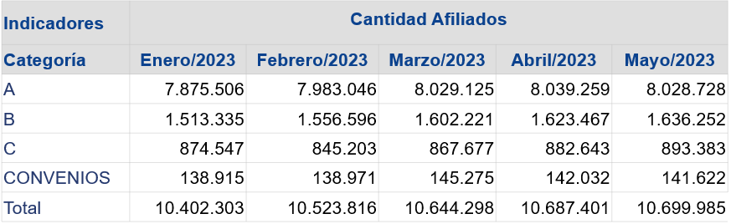

Fuente: Superintendencia del Subsidio Familiar – SSF (Fecha de corte: 31 de mayo de 2023)

Tipos de afiliados 93% de los afiliados se encuentran clasificados como empleados independientes. El siguiente cuadro representa la distribución de los afiliados según tipo de afiliado:

Tabla 2: Personas afiliadas al Sistema del Subsidio Familiar según sexo y tipo de afiliación

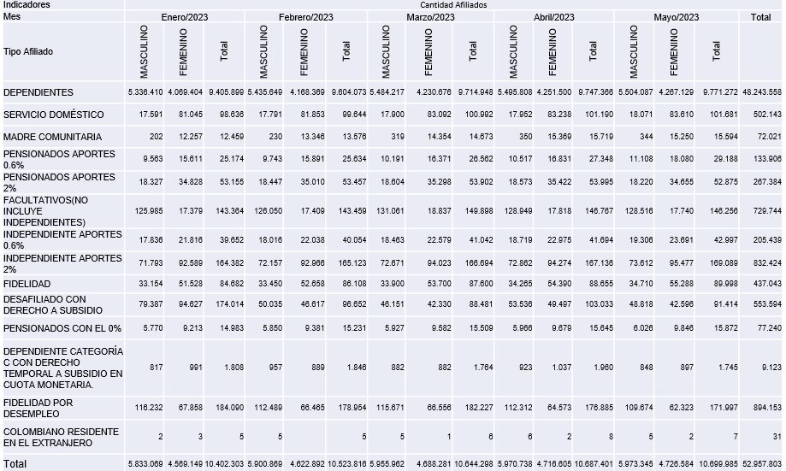

Fuente: Superintendencia del Subsidio Familiar – SSF (Fecha de corte: 31 de mayo de 2023)

Empresas afiliadas: el número de empresas aportantes al Subsidio familiar a corte 31 de mayo de 2023, es de 781.928 es importante señalar que, con respecto al mismo periodo de 2022, se registra un aumento de 43.489 aportantes al Subsidio familiar. Lo que permite denotar un crecimiento, destacando mayores beneficios para los afiliados entre los que se destacan subsidios para vivienda y los espacios vacacionales familiares.

Tabla 3: Evolución mensual de las empresas aportantes al sistema de subsidio familiar.

Comparativo enero a mayo 2022 - 2023.

Fuente: Superintendencia del Subsidio Familiar – SSF (Fecha de corte: 31 de mayo de 2023)

## 4. ALINEACIÓN DE LA PLANEACIÓN ESTRATÉGICA DE LA SUPERINTENDENCIA DEL SUBSIDIO

FAMILIAR

De esta manera y como elemento fundamental que contribuye en el curso del Sistema del Subsidio Familiar, es el Plan Nacional de Desarrollo “Colombia, potencia mundial de la vida” se define como la hoja de ruta que establece los objetivos de gobierno, programas, inversiones y metas para el cuatrienio, buscando alcanzar la inclusión social y productiva, a través del emprendimiento y la legalidad.

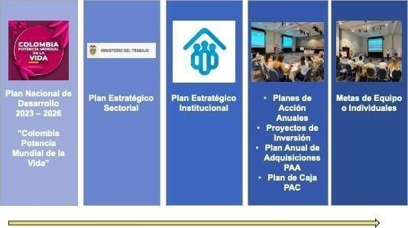

A continuación, los principales lineamientos:

## Misión

## 

La superintendencia del subsidio Familiar, como entidad del Orden Nacional, mediante el ejercicio de inspección, vigilancia y control promueve el impacto social que deben generar las Cajas de Compensación Familiar, con un enfoque diferencial y territorial, de promoción de la paz, respecto de la naturaleza y de los derechos humanos, en procura de la ampliación del bienestar de la población afiliada, de sus familias y de las comunidades vulnerables bajo los principios de universalidad y solidaridad.

## Visión

## 

En el 2026 seremos una entidad referente y reconocida a nivel iberoamericano por administrar un modelo de inspección, vigilancia y control justo, efectivo, garante, incluyente y protector de los derechos humanos, que promueven la universalización del sistema del subsidio familiar, en el marco de una gestión ética, transparente y generadora de confianza pública.

## 4.1 Valores

Definidos en el Código de Integridad de la Supersubsidio:

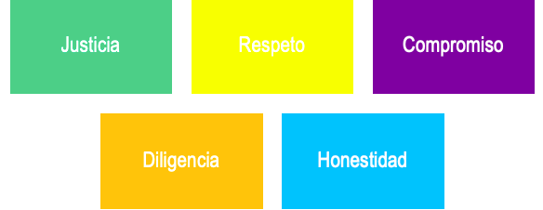

La Superintendencia del Subsidio Familiar está comprometida con el objetivo de prevenir la corrupción, promover la transparencia y velar por la ética pública como principios básicos del Estado Colombiano. Por ello, esta Superintendencia ha dedicado valiosos esfuerzos a la implementación y cumplimiento de los códigos de ética, código de buen gobierno y, ahora, con el Modelo Integrado de Planeación y Gestión - MIPG y la política de transparencia e integridad, ponemos en práctica los valores del servidor público para profundizar en la modernización del estado.

Para lograr organizaciones y servidores públicos íntegros no basta con adoptar norma e instrumentos técnicos. También es indispensable que los ciudadanos, los servidores y las organizaciones públicas se comprometan activamente con la integridad en sus actuaciones diarias.

La Superintendencia del Subsidio como entidad pública está integrada por servidores públicos, es decir, por ciudadanos que dedican su vida a garantizar los derechos, satisfacer las necesidades y solucionar los problemas de sus conciudadanos desde la administración pública, que implica y requiere un comportamiento especial, un deber ser particular, una manera específica de actuar bajo el sentido de lo público.

En la Superintendencia del Subsidio Familiar, se busca:

1. Contar con el liderazgo del equipo Directivo y con la participación de todos los servidores públicos de la entidad.
2. Llevar a cabo permanentemente ejercicios participativos para la divulgación y apropiación de los valores y principios propuestos en el Código de Integridad.
3. Promover que el contacto de los servidores con el Código sea experiencial de tal manera que surjan en ellas reflexiones acerca de su quehacer y rol como servidores públicos que eventualmente conduzcan a cambios en su comportamiento.
4. Adoptar y apropiar el Código de Integridad y adicionar principios de acción (“lo que hago” “lo que no hago”) a los cinco valores del Código.

# 4.2 Objetivos estratégicos

Con el fin de dar cumplimiento a lo expuesto en la misión y visión, es necesario establecer los objetivos estratégicos de la entidad, que orientan la actuación de la Supersubsidio en el corto plazo y mediano plazo. En este sentido y con base en el Plan Nacional de Desarrollo (PND) 2023 – 2026 se definieron 4 objetivos estratégicos:

* **Objetivo Estratégico 1 IVC (OE1):**

Fortalecer la inspección vigilancia y control del Sistema del Subsidio Familiar para promover mayor cobertura y calidad de los servicios sociales, con enfoque diferencial, territorial, de protección de la naturaleza y de los derechos humanos, como pilares fundamentales para contribuir al logro de la paz total.

* **Objetivo Estratégico 2 Social (OE2**):

Promover la universalización de los beneficios del sistema del Subsidio Familiar, mediante acciones solidarias y participativas de ajuste normativo, así como de gestión de recursos públicos y privados que facilite el acceso y amplíe el impacto a la población más vulnerable, con énfasis en los habitantes de la ruralidad, los adultos mayores, las mujeres y la niñez de Colombia.

* **Objetivo Estratégico 3 Tecnológico (OE3):**

Establecer un gobierno de datos que permita ejercer las actividades de IVC, mediante la actualización de los procesos internos, garantizando la modernización, fortalecimiento, uso y apropiación de los sistemas de información, evaluando la integración de tendencias tecnológicas de manera eficiente y eficaz.

* **Objetivo Estratégico 4 Estratégico (OE4):**

Modernizar los procesos de la Entidad, por medio de la implementación de tecnologías la información, que permitan el desarrollo de la gestión del conocimiento y la innovación, fortaleciendo el talento humano para que el sistema del subsidio familiar cumpla con los estándares de calidad establecido, para lograr un impacto social en los hogares colombianos.

# 4.3 Estrategias

Con base en el análisis del Plan Nacional de Desarrollo, lineamientos de Ministerio de Trabajo y con el fin de cumplir los objetivos estratégicos, fueron definidas las estrategias:

* **Estrategia 1 IVC(E1):**

Implementar un sistema de alertas que permita detectar riesgos de infracción basado en un modelo de IVC preventivo, simultaneo y posterior, a partir de la cualificación del talento

humano para la gestión del sistema del subsidio familiar, inclusivo, con enfoque diferencial, protector del medio ambiente y de los derechos humanos.

* **Estrategias 2 Social (E2):**

Agenciar la construcción de una política pública del sistema de subsidio familiar orientada a la universalidad con criterios de solidaridad.

Integrar a los actores del Sistema del Subsidio Familiar para evaluar las ventajas comparativas territoriales que permitan identificar mayores capacidades productivas y de trabajo.

* **Estrategia 3 Tecnológico (E3**):

Identificar y satisfacer las necesidades institucionales en torno a la gestión y uso de la información a fin de cumplir con los objetivos institucionales en el desarrollo de la Inspección, Vigilancia y Control del sistema del subsidio familiar.

* **Estrategias 4 Estratégico (E4):**

Diseñar e implementar políticas y lineamientos en la entidad, para articular los procesos internos del Sistema de Gestión de Calidad, en busca de un eficiente desarrollo del sistema del subsidio familiar, en garantía de la mejora continua.

Gestionar de manera efectiva el talento humano en la Entidad para potenciar su creatividad, innovación, integridad y conocimiento técnico, a través del plan institucional de capacitación, garantizando su bienestar dentro de un marco de inclusión en pro de la mejora continua en los procesos.

Concordancia objetivos estratégicos y estrategias

Una vez definidos los elementos estratégicos mencionados, a través de diferentes espacios participativos, fueron establecidos los indicadores estratégicos, los cuales son mecanismos que permitirán establecer el cumplimiento de los objetivos y estrategias, adicional se definió la magnitud de estos, es decir las metas que se pretende alcanzar desde el año 2023 - 2026.

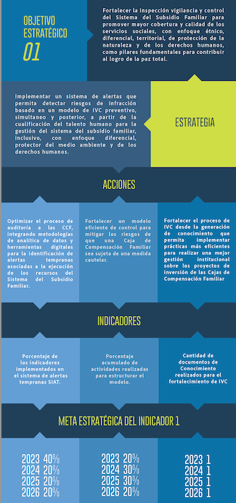

Para ver detalle del indicador consultar fichas técnicas de planeación estratégica

anexos

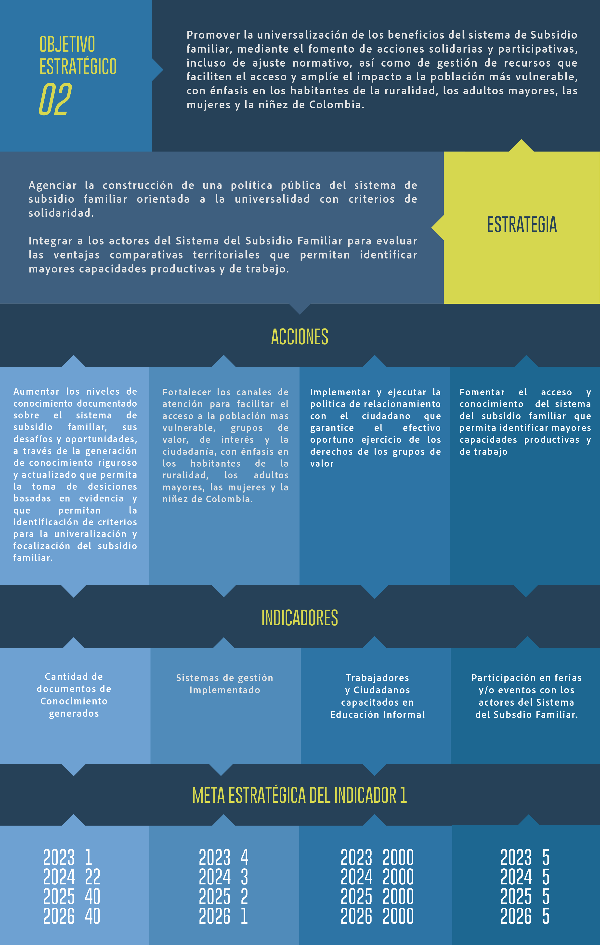

Para ver detalle del indicador consultar fichas técnicas de planeación estratégica

anexos

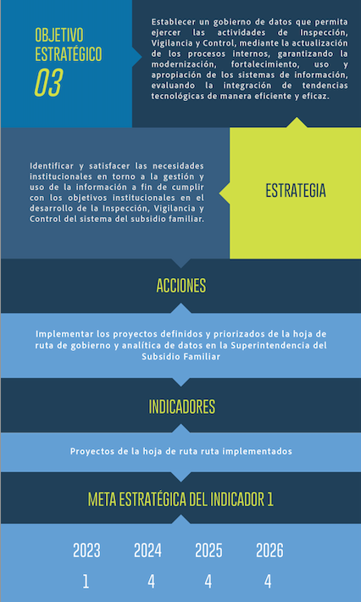

Para ver detalle del indicador consultar fichas técnicas de planeación estratégica

Anexos

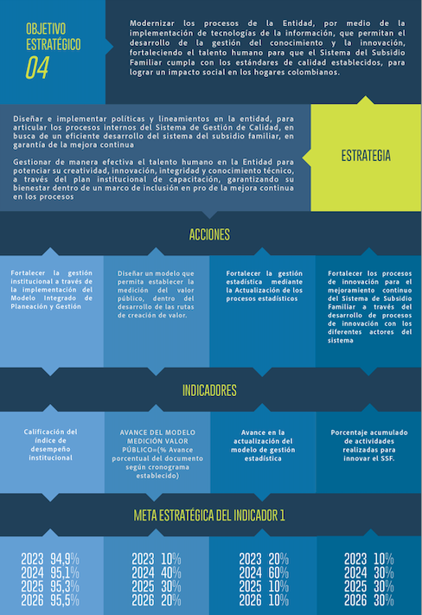

Para ver detalle del indicador consultar fichas técnicas de planeación estratégica

anexos

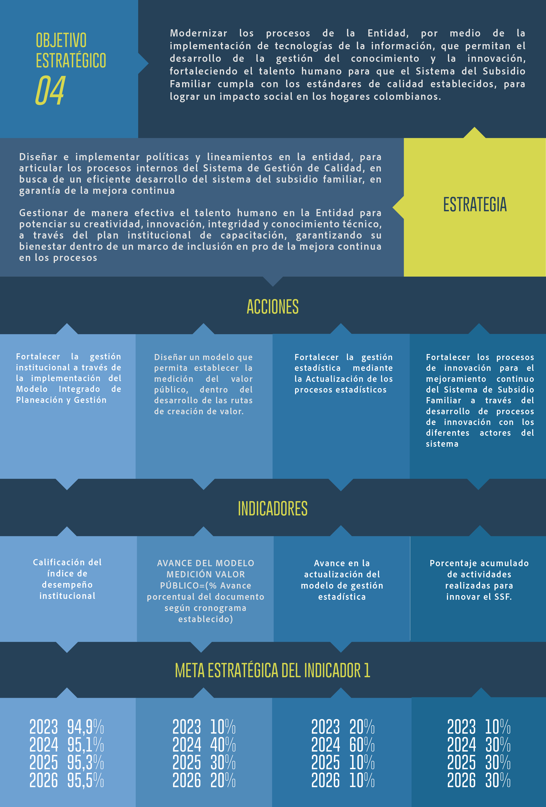

Para ver detalle del indicador consultar fichas técnicas de planeación estratégica

Anexos

# 4.4 Estructura Organizacional

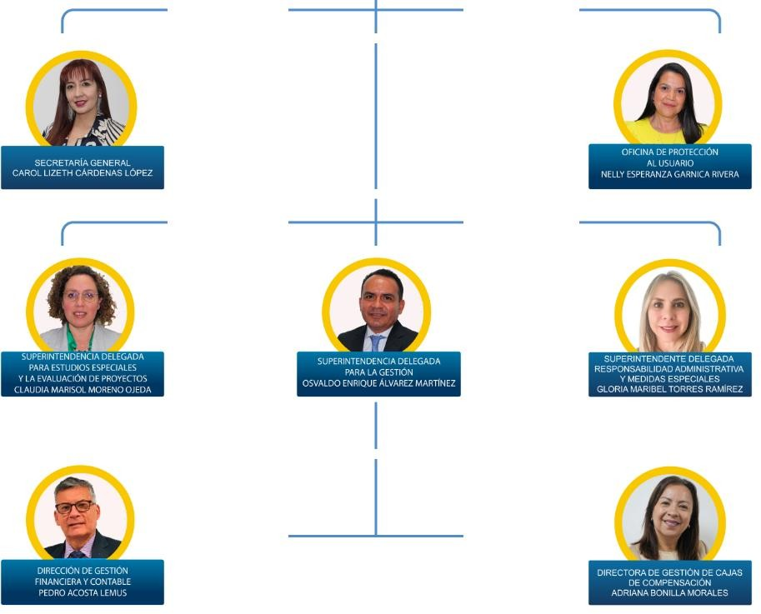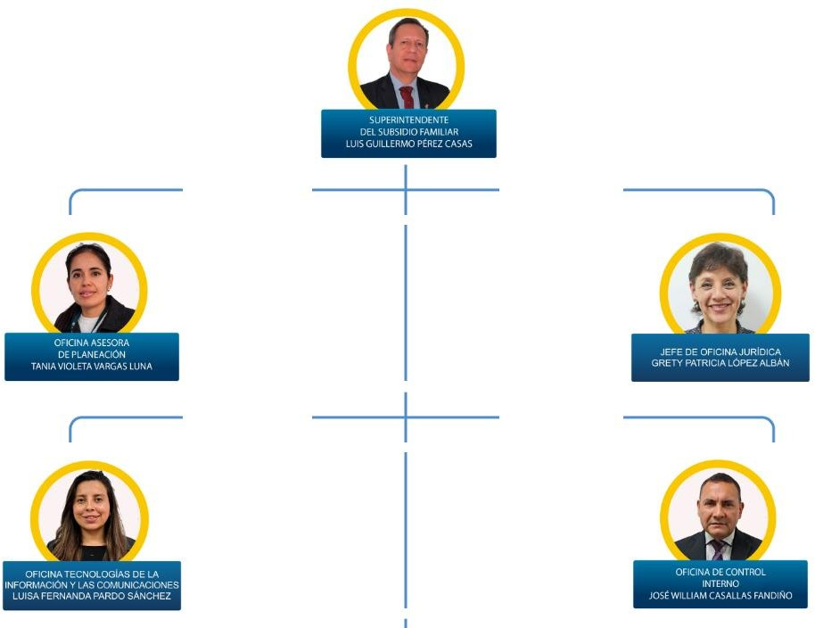

4.5 Mapa de Procesos

En el mapa de procesos de la SSF se representa gráficamente los 21 procesos de la entidad articulados en forma jerárquica en su orden, estratégicos, misionales, apoyo, y de control y evaluación, que tienen como fin último alcanzar el cumplimiento de las funciones, objetivos y misión institucional.

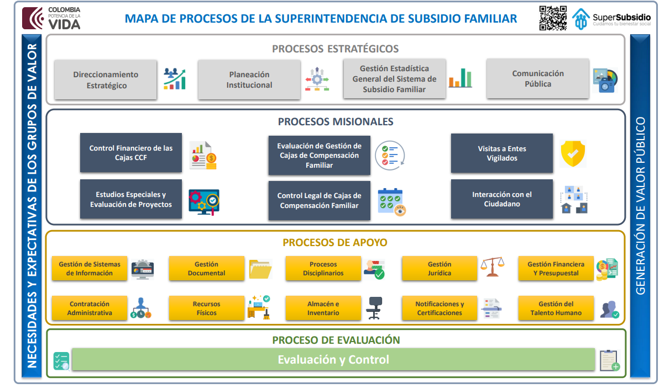

El análisis al conjunto de los procesos aprobados y adoptados por la Superintendencia del Subsidio Familiar permite observar que los procesos que actualmente desarrolla la Superintendencia del Subsidio Familiar son coherentes con los objetivos y la misión.

A continuación, se describen los niveles de la SSF:

**Procesos Estratégicos**

**Direccionamiento Estratégico**

**Objetivo**: Fijar los lineamientos y políticas estratégicas institucionales, garantizando el cumplimiento de la misión, visión, objetivos, planes y programas institucionales de la entidad.

**Alcance**: Inicia con la determinación de lineamientos y políticas estratégicas, su desarrollo y finaliza con la toma de decisiones de resultado

**Planeación Institucional**

**Objetivo:** Asesorar oportunamente la formulación, ejecución y seguimiento del plan estratégico, plan de acción, plan anticorrupción y de atención al ciudadano, proyectos de inversión, adopción e implementación del Modelo Integrado de Planeación y Gestión y del Sistema de Gestión de Calidad para el cumplimiento de la misión y los objetivos institucionales de SSF.

**Alcance:** Inicia con la emisión de lineamientos y directrices para la formulación de planes y proyectos hasta la consolidación y monitoreo de los planes y proyectos.

**Gestión Estadística General del Sistema de Subsidio Familiar**

**Objetivo:** Analizar y difundir información estadística de calidad, a partir de la estandarización del proceso estadístico de acuerdo con las competencias de la Superintendencia del Subsidio Familiar - SSF; atendiendo los lineamientos nacionales e internacionales en la materia; y satisfaciendo así, las necesidades de las Grupos de valor promoviendo la comparabilidad, la credibilidad, la confiabilidad y la transparencia de la información estadística del sistema del subsidio familia.

**Alcance:** Inicia con la identificación, detección y análisis de requerimientos de información estadística de los grupos de valor y finaliza con la difusión de la información estadística producida por la Superintendencia del Subsidio Familiar, incluyendo la evaluación de la satisfacción de los grupos de valor.

**Comunicación Pública**

**Objetivo:** Posicionar la entidad y su gestión de IVC, con acciones de comunicación interna y externa, que generen conocimiento sobre los beneficios del Sistema de Subsidio Familiar para sus grupos de valor de los colombianos respecto del subsidio familiar y los servicios sociales que prestan las cajas de compensación familiar.

**Alcance**: Inicia con la planificación de las actividades de comunicación que buscan impactar al público interno y externo con estrategias de comunicación para informar la gestión de la Superintendencia y los temas relacionados con el subsidio familiar y finaliza con la adopción de acciones que permitan mejorar el proceso de comunicación.

**Procesos Misionales**

**Control Financiera Contable de la CCF**

**Objetivo:** Ejercer la vigilancia, inspección y seguimiento a la gestión operativa y administrativa sobre los aspectos financieros y contables; establecer procedimientos, emitir directrices, observaciones, recomendaciones e informes conforme a la normatividad vigente en las CCF, en condiciones de oportunidad y confiabilidad.

**Alcance**: Inicia con la recepción de la información Financiero Contable por parte de las Cajas de Compensación Familiar, para análisis y evaluación por parte de la Supersubsidio, hasta la emisión de los conceptos o actos administrativos por cada variable analizada para la correcta ejecución de los recursos del sistema del Subsidio Familiar.

**Evaluación de Gestión de Cajas de Compensación Familiar**

**Objetivo:** Realizar el seguimiento a la gestión de las Cajas de Compensación Familiar CFF en los aspectos administrativos, de funcionamiento y operativos, así como a la ejecución de los Fondos de Ley FONIÑEZ, FOSFEC y LEY 115 de 1994, servicios sociales, coberturas, focalización y cumplimiento de la proyección de las mismas, seguimiento al límite máximo de inversiones LMI, de acuerdo a lo establecido en el proceso de Inspección, Vigilancia y Control, mediante el análisis y evaluación de la información reportada por los sujetos vigilados de manera oportuna y eficiente.

**Alcance:** Inicia con la elaboración del plan de acción que relaciona las actividades a ejecutar y finaliza con la definición e implementación de las acciones de mejoramiento continuo.

**Visita a Entes Vigilados**

**Objetivo**: Coordinar la inspección y vigilancia de las Cajas de Compensación Familiar y las demás entidades que estas constituyan en los aspectos administrativos, financieros, contables, de funcionamiento y operativos, por medio de visitas ordinarias y/o especiales que contribuyan a conocer la situación integral o específica de la Corporación.

**Alcance**: Inicia desde la elaboración del plan anual de inspección y vigilancia proyectado y la solicitud de visitas, ordenadas por el Superintendente, hasta la presentación del informe de visita y seguimiento a los compromisos del plan de mejoramiento o el traslado por competencia que determina la Ley.

**Estudios Especiales y Evaluación de Proyectos**

**Objetivo:** Realizar la verificación del cumplimiento en la definición y modificación del límite máximo de inversión presentado por la CCF, el seguimiento a la presentación de los proyectos de inversión de las Cajas de Compensación Familiar con base en la normatividad vigente y de acuerdo con los lineamientos impartidos por la Superintendencia del Subsidio Familiar y realizar visitas de inspección, vigilancia y allegar los documentos para soportar los estudios de su competencia, en aras de garantizar el cumplimiento normativo en beneficio de la población afiliada, en condiciones de oportunidad, objetividad y confiabilidad de la información suministrada. Definir los lineamientos, el objeto, realizar el seguimiento y aprobar los productos para el desarrollo de los estudios especiales encaminados al establecimiento de políticas, estrategias y toma de decisiones que fortalezcan el sistema de subsidio familiar.

**Alcance**: El proceso inicia con el reporte de información por parte de las CCF a la Superintendencia Delegada para Estudios Especiales y la Evaluación de Proyectos, para el ejercicio de sus funciones de inspección, vigilancia y control y finaliza con la emisión de los informes respectivos.

**Control Legal de Cajas de Compensación Familiar**

**Objetivo:** Vigilar y controlar el cumplimiento de las disposiciones constitucionales, legales y reglamentarias relacionadas con la creación, organización y funcionamiento de las Cajas de Compensación Familiar con transparencia, eficacia y oportunidad.

**Alcance**: Inicia desde la recepción de requerimientos allegados por entes externos o procesos internos de la Superintendencia del Subsidio Familiar, hasta la presentación de informes y actos administrativos.

**Interacción con el Ciudadano**

**Objetivo:** Garantizar el efectivo y oportuno ejercicio de los derechos de los grupos de valor, de interés y la ciudadanía frente a las cajas de compensación familiar con el seguimiento y monitoreo a la atención de las peticiones, quejas reclamos, sugerencias y felicitaciones presentados a través de los diferentes canales de atención, así como desarrollando e implementando un modelo de seguimiento y control que garantice la trasparencia, el acceso a la información, la inclusión y las mediciones permanentes de la satisfacción de los subsidios y servicios ofrecidos por las cajas de compensación familiar, posicionando la Superintendencia como Ente de Inspección, Vigilancia y Control.

**Alcance:** Inicia en la recopilación y análisis de la información relevante sobre el cumplimiento de las directrices impartida a las cajas de compensación, la recepción de las peticiones, quejas reclamos, sugerencias y felicitaciones de los grupos de valor, de interés y la ciudadanía y la determinación de la oferta de servicios de la Superintendencia finalizando en la implementación de las mejoras del proceso.

**Procesos de Apoyo**

**Gestión de Sistemas de Información**

**Objetivo:** Establecer y desarrollar el modelo de gestión y gobierno de TI, para el desarrollo de proyectos con componente tecnológico en la Superintendencia del Subsidio Familiar, la implementación de servicios de TI e infraestructura tecnológica relacionada conforme a las necesidades y proyección de las diferentes áreas de la Entidad para el cumplimiento de sus objetivos estratégicos y misionales, así como para fortalecimiento de las relaciones con los grupos de valor mediante la disposición de servicios y ecosistemas tecnológicos que generen confianza y valor público.

**Alcance:** Inicia con la definición de la estrategia para que los recursos e inversiones en tecnología se alineen con los objetivos estratégicos y la generación de oportunidades de innovación; continua con la definición y desarrollo de proyectos de tecnología para la implementación de sistemas y herramientas que optimicen los procesos y la gestión de la información, así como con el diseño, desarrollo, operación y soporte de los servicios de TI en la Entidad; y, finaliza con la verificación y mejora continua para asegurar el cumplimiento de los objetivos, planes, proyectos y servicios TI establecidos.

**Gestión Documental**

**Objetivo:** Gestionar los proyectos, programas, políticas y metodologías, tendientes a la organización y administración de la documentación producida y recibida (físico, electrónico y digital) en la Entidad, desde su origen hasta su disposición final, garantizando su uso, acceso, disponibilidad, integridad, conservación y preservación de la memoria institucional.

**Alcance**: Aplica a todas los niveles y procesos de la entidad relacionados con la gestión de los siguientes procesos: Planeación, Producción, Gestión y Trámite, Organización, Transferencia, Disposición de Documentos, Preservación a largo plazo y Valoración Documental.

**Procesos Disciplinarios**

**Objetivo**: Investigar y/o sancionar las conductas de los servidores o exservidores públicos de la Superintendencia del Subsidio Familiar, originadas en el incumplimiento de deberes funcionales, la extralimitación en el ejercicio de derechos y funciones, la violación de los regímenes de prohibiciones, de inhabilidades, incompatibilidades, impedimentos y conflicto de intereses y demás normas imperativas.

**Alcance:** Aplica a los servidores y exservidores públicos del a Superintendencia del Subsidio Familiar. El proceso disciplinario inicia de oficio, con ocasión de una queja o informe de servidor público. La evaluación de la queja puede dar lugar a un auto inhibitorio, remisión por competencia, caducidad, indagación preliminar, investigación disciplinaria, auto de citación a audiencia, archivo definitivo, fallo sancionatorio o absolutorio. Se debe garantizar el debido proceso y el principio de la doble instancia.

**Gestión Jurídica**

**Objetivo:** Coordinar, estructurar y ejercer la gestión jurídica de la Superintendencia del Subsidio Familiar mediante: (i) el asesoramiento y la asistencia jurídica en la concepción y desarrollo de la normativa necesaria para el cumplimiento de los objetivos misionales de la entidad, así como para la ejecución de los distintos procesos de la SSF, en lo de su competencia, (ii) la respuesta oportuna a las peticiones radicadas, en sus diferentes modalidades, por las personas naturales o jurídicas en el ejercicio del derecho de petición; así como la administración de la relatoría de los conceptos expedidos, (iii) la representación judicial y extrajudicial de la entidad y, por delegación, del Ministerio del trabajo, (iv) la formulación de políticas de prevención del daño antijurídico; (v) la gestión integral de la gestión de cobro persuasivo y coactivo de las sanciones impuestas por la entidad.

**Alcance**: La gestión jurídica de la entidad inicia con la recepción del requerimiento interno y/o de la petición externa; el conocimiento de la noticia de inicio de la actuación extrajudicial o judicial; la recepción del insumo que fundamenta el inicio de oficio de la actuación administrativa de cobro coactivo. Y termina con la remisión del entregable requerido o la comunicación o divulgación de la respuesta a la petición radicada, según sea el caso; la remisión del memorial con fines extrajudiciales o judiciales proyectado; la comunicación o notificación, según el caso, del acto administrativo de trámite o definitivo expedido o entregable.

**Gestión Financiera y Presupuestal**

**Objetivo**: Registrar y controlar los recursos financieros y presupuestales aprobados a la Superintendencia del Subsidio Familiar a través del aplicativo SIIF Nación o su equivalente, con criterios de eficiencia, calidad, confiabilidad, seguridad, razonabilidad y oportunidad en cada vigencia fiscal, de acuerdo con la normativa y necesidades de la entidad.

Alcance: Inicia con la programación y ejecución de la cadena presupuestal tanto de egresos como ingresos y finaliza con el cierre contable y la presentación de los Estados Financieros e informes a los grupos de interés.

**Contratación Administrativa**

**Objetivo:** Gestionar la Contratación de la Superintendencia para asegurar el cumplimiento de la misión institucional, apoyando las áreas técnicas, en la adquisición de bienes, obras y servicios que se requieran.

**Alcance:** Comprende desde la recepción de las solicitudes remitidas por el área que requieren adelantar los procesos de contratación, hasta la celebración del contrato, su perfeccionamiento y legalización. Así mismo, adelantar los trámites correspondientes durante la ejecución del contrato, hasta la liquidación de los mismos, de conformidad con la normatividad vigente.

**Recursos Físicos**

**Objetivo:** Asegurar la eficiente administración de los bienes y servicios requeridos en la operación de los procesos de la entidad, manteniendo adecuadamente los recursos físicos, optimizando la oportunidad en la adquisición y suministro de bienes y servicios, como área de apoyo de la Superintendencia de Subsidio Familiar.

**Alcance**: Inicia con la identificación de la necesidad y/o solicitud del servicio/compra hasta el cumplimiento satisfactorio de la prestación del servicio o compra de bien para el adecuado funcionamiento de la superintendencia del subsidio familiar.

**Almacén e Inventario**

**Objetivo**: Controlar el ingreso y egreso de todos los bienes de la Superintendencia del Subsidio Familiar y mantener actualizado los inventarios de bienes devolutivos y controlables de la entidad.

**Alcance**: Inicia desde la entrada del bien al almacén, continua con el manejo y control de todos los bienes tanto de consumo como devolutivos de la SSF, hasta su asignación, consumo o baja.

**Notificaciones y Certificaciones**

**Objetivo**: Realizar el trámite pertinente para dar a conocer los actos administrativos y efectuar las autenticaciones requeridas por terceros a través de los canales establecidos y con el fin de que puedan surtir los efectos jurídicos pertinentes.

**Alcance:** Inicia con la recepción de los actos administrativos y/o documentos a autenticar, y finaliza con el cierre de la actuación administrativa para el primer caso o con la entrega de documentos autenticados para el segundo caso.

**Gestión del Talento Humano**

**Objetivo**: Vincular y administrar el talento humano de la Superintendencia del Subsidio Familiar, a través del fortalecimiento de las competencias, habilidades, el desarrollo integral y los reconocimientos salariales, garantizando el cumplimiento de la misión Institucional y la optimización del servicio, mediante la asignación, el seguimiento, la evaluación del desempeño laboral y el fortalecimiento del clima y cultura organizacional.

**Alcance**: Inicia con la planeación de los programas de talento humano, incluye las actividades necesarias para la identificación de los empleos vacantes, la vinculación de personal, el desarrollo de las competencias y habilidades de los funcionarios, los reconocimientos salariales, la desvinculación o desvinculación del personal, el archivo de la historia laboral, y termina con los ajustes - de ser requeridos - a la gestión de talento humano.

**Evaluación y Control**

**Evaluación y control**

**Objetivo**: Evaluar en forma independiente el Sistema de Gestión, a través de la ejecución de Evaluaciones independientes y realización de auditorías internas, con el fin de determinar la conformidad, cumplimiento, implementación, eficacia, eficiencia y efectividad de este. Bajo los principios de autocontrol, autogestión y autorregulación, permitiendo la toma de decisiones para el mejoramiento continuo de la entidad.

**Alcance**: Inicia con la elaboración y aplicación del programa anual de auditorías, incluye actividades de evaluación, control, seguimiento y mejoramiento y finaliza con el establecimiento de recomendaciones para el mejoramiento de la gestión institucional.

## 4.6 Política del Sistema de Calidad y Objetivos del sistema de Gestión de Calidad

La Superintendencia del Subsidio Familiar en cabeza de la alta dirección se compromete dar cumplimiento a la misión institucional, con el propósito de satisfacer las necesidades y expectativas de las partes interesadas mediante las siguientes premisas:

* Efectividad en la inspección, vigilancia y control de sus entes vigilados.
* Cumplir con la normatividad vigente, garantizando los derechos de las partes interesadas y ciudadanía en general, mediante la satisfacción de sus necesidades.
* Mejorar continuamente el sistema de gestión de calidad.

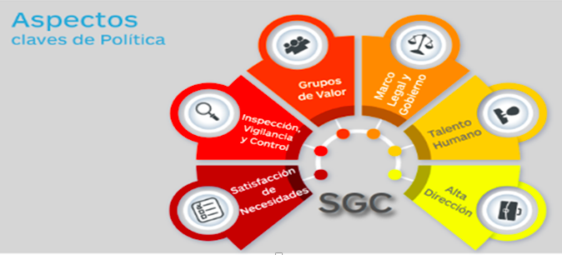

Proporcionando un sistema integrado de gestión con eficacia, eficiencia y efectividad, basado en la cultura de mejoramiento continuo.

**Alcance del sistema de gestión de calidad:**

El Sistema de Gestión de Calidad aplica para todos los procesos de la Superintendencia del Subsidio familiar cuya misión es:

Ejerce inspección, vigilancia y control sobre la administración de los recursos del Sistema del Subsidio Familiar y la gestión de los programas y servicios que se financian con los mismos, para que lleguen a los trabajadores de medianos y menores ingresos y sus familias, así como a la población focalizada con los programas especiales del gobierno  

**Los Objetivos del sistema de gestión de calidad:**

La Superintendencia del Subsidio Familiar define cinco (5) objetivos de calidad enfocados en alcanzar las metas previstas anualmente:

1. Continuar con el fortalecimiento en la inspección, vigilancia y control de las cajas de compensación.
2. Fortalecer y controlar la gestión de los riesgos de la entidad que no permitan la materialización de los mismos.
3. Brindar un servicio eficaz, eficiente y efectivo a la ciudadanía en la protección de sus derechos.
4. Asegurar los recursos necesarios para garantizar los procesos misionales y la efectividad de los sistemas de calidad y el sistema de gestión de la Superintendencia del Subsidio Familiar.
5. Fortalecer el talento humano mediante las competencias y la calidad de vida laboral.

**Anexos**

**Ficha Técnica Plan Estratégico Institucional**

**2023 – 2026**

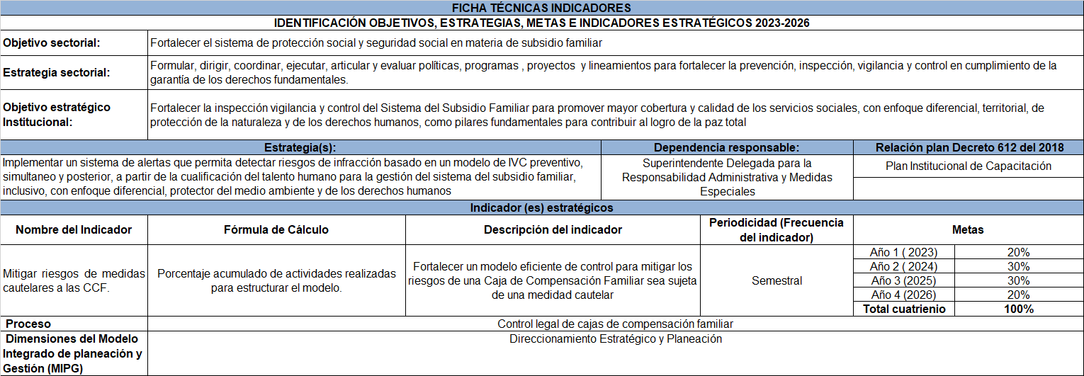

**Ficha Técnica Plan Estratégico Institucional**

**2023 – 2026**

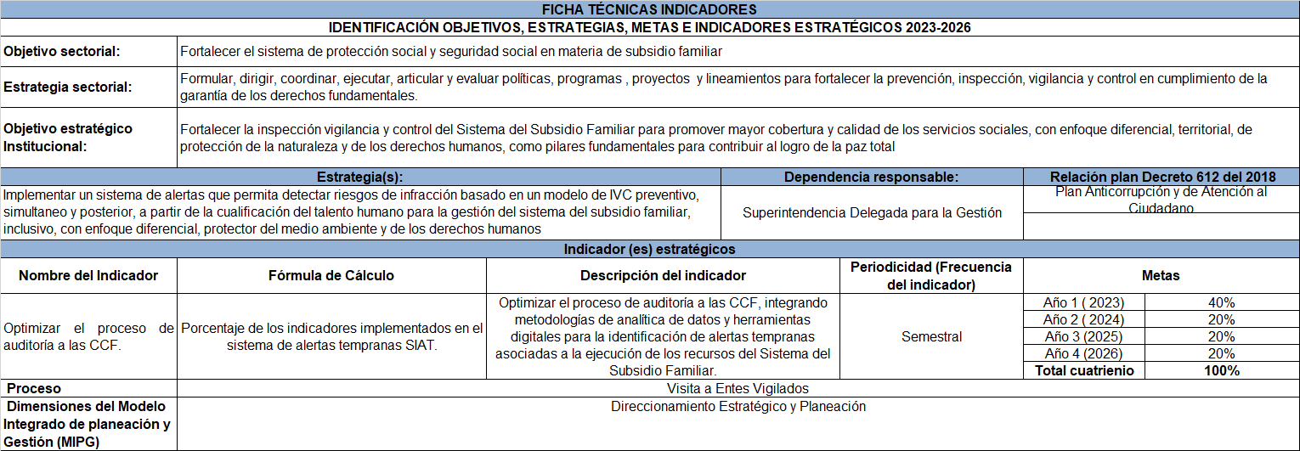

**Ficha Técnica Plan Estratégico Institucional**

**2023 – 2026**

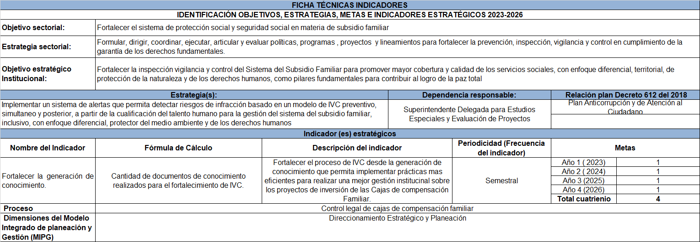

**Ficha Técnica Plan Estratégico Institucional**

**2023 – 2026**

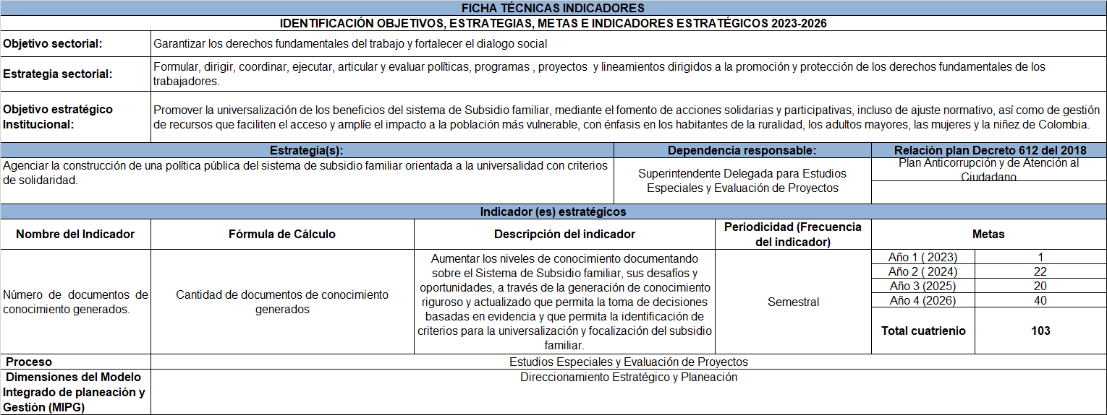

**Ficha Técnica Plan Estratégico Institucional**

**2023 – 2026**

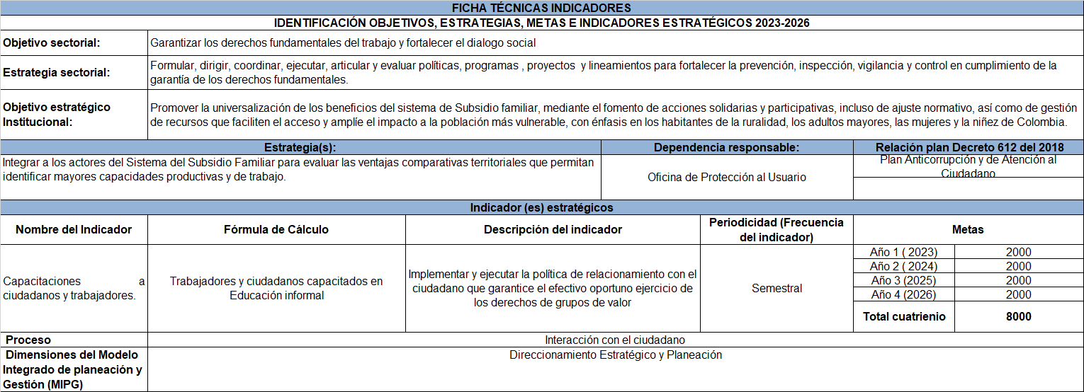

**Ficha Técnica Plan Estratégico Institucional**

**2023 – 2026**

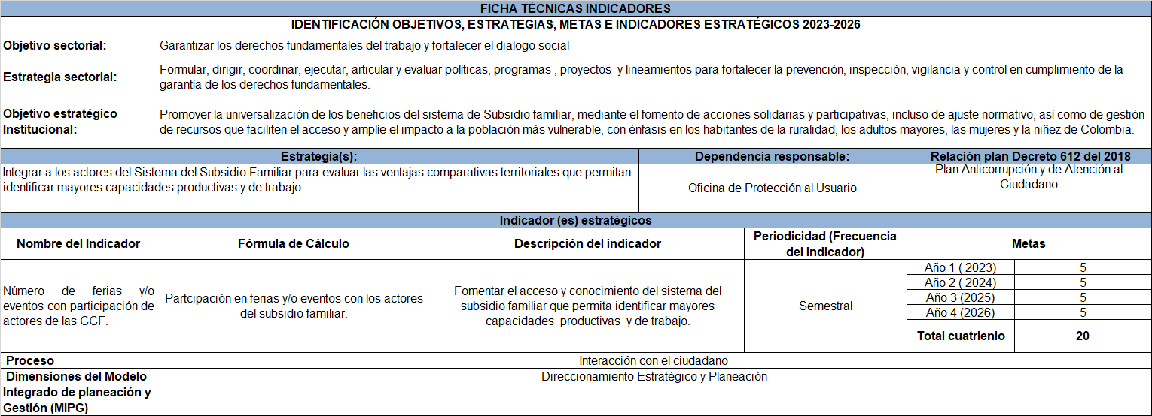

**Ficha Técnica Plan Estratégico Institucional**

**2023 – 2026**

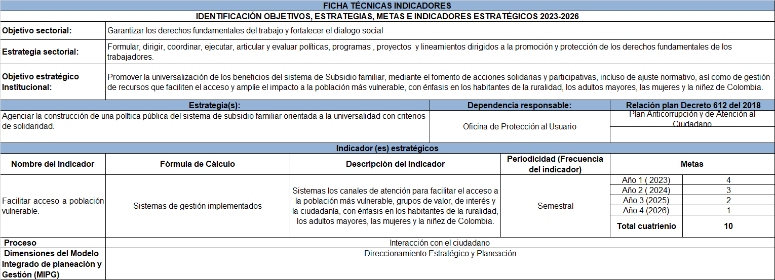

**Ficha Técnica Plan Estratégico Institucional**

**2023 – 2026**

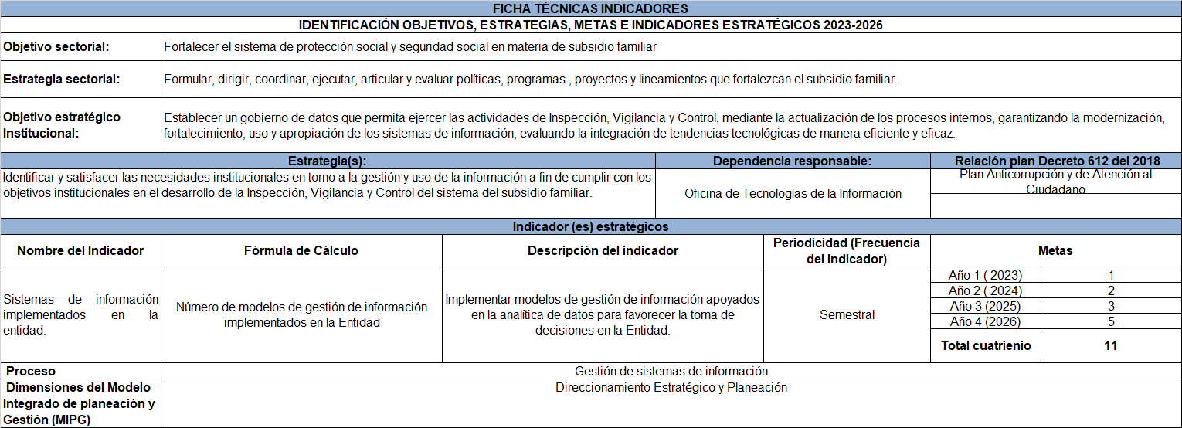

**Ficha Técnica Plan Estratégico Institucional**

**2023 – 2026**

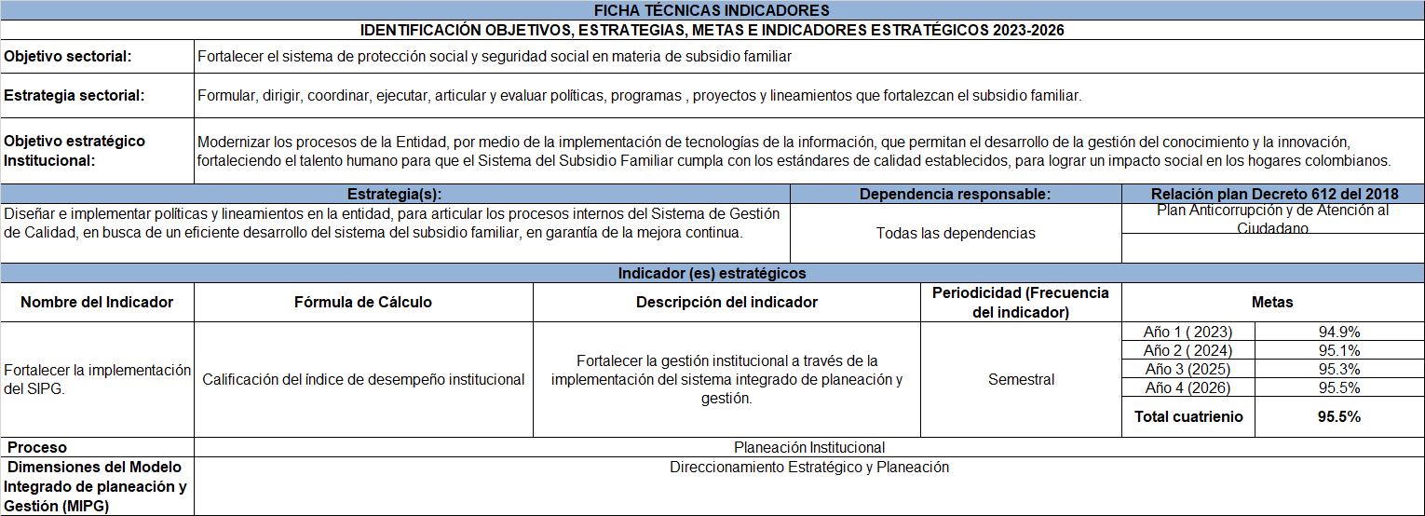

**Ficha Técnica Plan Estratégico Institucional**

**2023 – 2026**

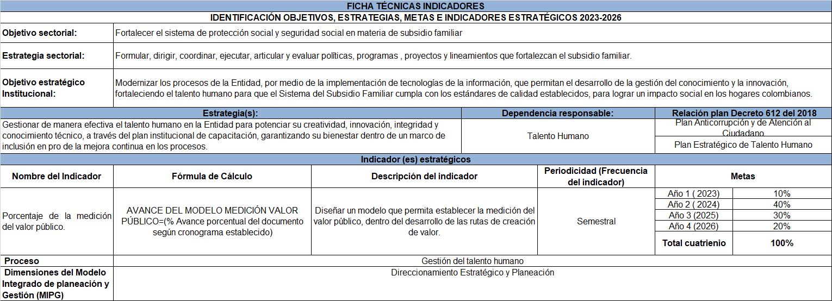

**Ficha Técnica Plan Estratégico Institucional**

**2023 – 2026**

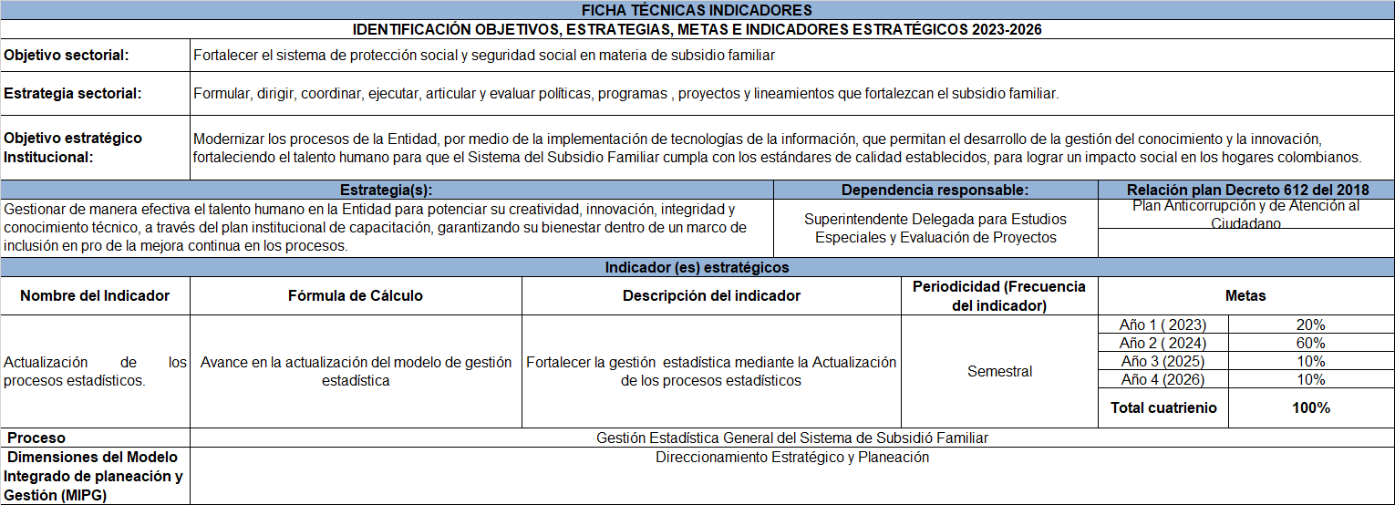

**Ficha Técnica Plan Estratégico Institucional**

**2023 – 2026**

